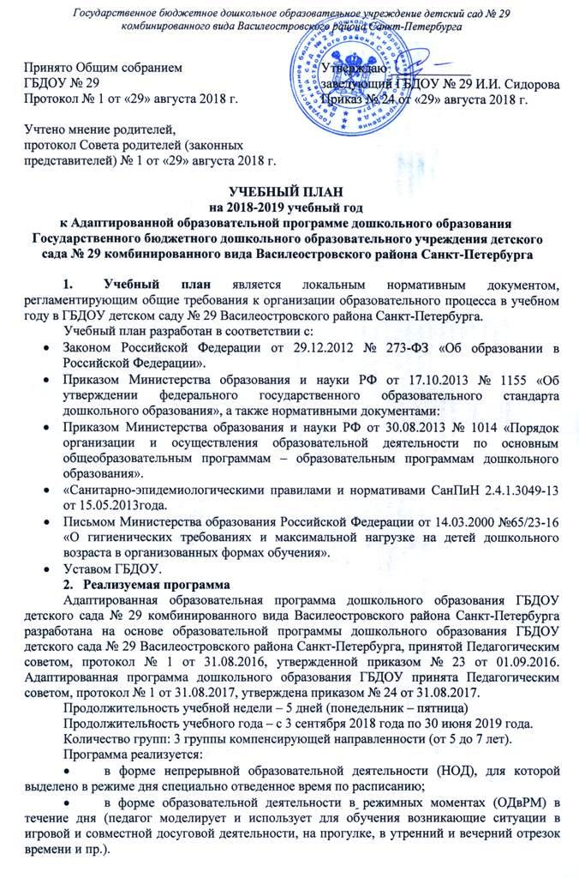.
- Формы реализации Адаптированной программы по образовательным областям
С учетом специфики возраста программа реализуется в следующих формах:
- в форме непрерывной образовательной деятельности (НОД), для которой выделено в режиме дня специально отведенное время по расписанию НОД;
- в форме ситуативной образовательной деятельности в режимных моментах (ОДвРМ) в течение дня (педагог моделирует и использует для обучения возникающие ситуации в игровой и совместной досуговой деятельности, на прогулке, в утренний и вечерний отрезок времени и пр.).
- Образовательная область «социально-коммуникативное развитие» реализуется в форме ОДвРМ ежедневно (отражается в календарном плане-графике) в течение всего учебного года с 3 сентября по 30 августа.
- Образовательная область «познавательное развитие» реализуется в форме НОД и индивидуальных занятий с учителем-логопедом в течение учебного года с 3 сентября 2018 года по 31 мая 2019 года, кроме летнего периода. Образовательная область «познавательное развитие» включает образовательные направления: «окружающий мир», «математика», «безопасность». В группах для детей от 2 до 4 лет тематическое содержание области «познавательное развитие» реализуется в рамках образовательного направления «окружающий мир», в которое включают сенсорное, познавательное и математическое развитие. С 4 лет выделяется отдельно образовательное направление «математика», проводится в форме НОД в средней (4-5 лет) и старшей группе (5-6 лет) 1 раз в неделю, в подготовительной группе (6-7 лет) – 2 раза в неделю. Направление «безопасность» реализуется как часть НОД и в форме ОДвРМ, тематическое содержание отражается в календарном плане. Направление «безопасность» реализуется также в форме ОДвРМ ежедневно в течение учебного года с 3 сентября по 30 августа и отражается в календарном плане.
- Образовательная область «речевое развитие» («развитие речи») реализуется в форме НОД и индивидуальных занятий с учителем-логопедом с 3 сентября 2018 года по 30 июня 2019 года по расписанию. А также ежедневно в течение учебного года в форме ОДвРМ – чтение художественной литературы, работа по развитию всех компонентов речи: звуковой культуры речи, развитию связной речи, грамматического строя, индивидуальная работа с воспитателем (отражается в календарном плане-графике). Речевое развитие нацелено на коррекцию проблем у детей с тяжелыми нарушениями речи (ТНР), составляющими контингент воспитанников групп компенсирующей направленности. Работа по развитию речи в учебном году выстраивается в три этапа по плану и сопровождается начальным, промежуточным и итоговым мониторингом с фиксацией итогов на психолого-медико-педагогическом консилиуме ГБДОУ. Проводится в интеграции педагогов – учителя-логопеда, педагога-психолога, воспитателей, музыкальных руководителей, инструктора по физической культуре. Индивидуальные формы работы по речевому развитию проводятся ежедневно с каждым ребенком.
- Образовательная область «художественно-эстетическое развитие» реализуется в форме НОД (по расписанию НОД) и в форме ОДвРМ. В форме НОД проводятся рисование, лепка, аппликация и музыка. НОД художественно-изобразительного цикла проводится с 3 сентября 2018 года по 31 мая 2019 года по расписанию НОД, в летний период с 3 июня по 30 августа 2019 года в форме ОДвРМ. НОД музыкального цикла проводится в течение учебного года с 3 сентября 2018 года по 31 мая 2019 года по расписанию НОД и в форме досуговой деятельности, а также в форме праздников в соответствии с тематическим планом. Конструирование осуществляется в течение учебного года в форме ОДвРМ (отражается в календарном плане-графике).
- Образовательная область «физическое развитие» реализуется с 3 сентября 2018 года по 31 мая 2019 года в форме НОД – по расписанию НОД. А также ежедневно в форме ОДвРМ – подвижные игры, спортивные игры на прогулке (отражается в календарном плане-графике), в форме праздников и досугов в соответствии с тематическим планом.
- Количество и длительность непрерывной образовательной деятельности (НОД)
Общее количество НОД в неделю в группах.
I период обучения (IV неделя сентября - IV неделя ноября)
от 5 лет до 6 лет - 11 НОД (продолжительность занятия 20-25 мин);
от 6 лет до 7 лет - 12 НОД (продолжительность занятия 30 мин).
Перерыв между НОД – не менее 10 минут.
II период обучения (I неделя декабря - IV неделя февраля)
от 5 лет до 6 лет - 11 НОД (продолжительность занятия 20-25 мин);
от 6 лет до 7 лет - 12 НОД (продолжительность занятия 30 мин).
Перерыв между НОД – не менее 10 минут.
III период обучения (I неделя марта - IV неделя мая)
от 5 лет до 6 лет - 11 НОД (продолжительность занятия 20-25 мин);
от 6 лет до 7 лет - 12 НОД (продолжительность занятия 30 мин).
Перерыв между НОД – не менее 10 минут.
Июнь
от 5 лет до 6 лет - 10 НОД (продолжительность занятия 20-25 мин);
от 6 лет до 7 лет - 10 НОД (продолжительность занятия 30 мин).
Два занятия в утренний отрезок времени: первое занятие – развитие речи, второе занятие – музыка или физическое развитие.
Перерыв между НОД – не менее 10 минут (допускается более 10 минут для игр, самостоятельной деятельности, второго завтрака).

- Количество НОД и объем образовательной нагрузки на учебный год по группам

Старшая компенсирующая группа (5-6 лет): группа № 5, группа № 6
 | I период обучения  10 недель | II период обучения  10 недель | III период обучения  11 недель | Июнь  4 недели
Продолжительность НОД в мин. I занятие/II занятие | 25/20 | 25/20 | 25/20 | 25/20
Количество НОД в неделю | 12 | 12 | 12 | 10
Объем образовательной нагрузки в неделю в мин. | 540 | 540 | 540 | 450
Объем образовательной нагрузки за период – количество НОД | 120 | 120 | 132 | 40
Образовательная нагрузка в год – количество НОД | 412

Старшая (подготовительная) компенсирующая группа (6-7 лет): группа № 9
 | I период обучения 10 недель | II период обучения 10 недель | III период обучения 11 недель | Июнь  4 недели
Продолжительность 1 НОД в | 30 мин. | 30 мин. | 30 мин. | 30 мин.
Количество НОД в неделю | 12 | 12 | 12 | 10
Объем образовательной нагрузки в неделю в мин. | 360 | 360 | 360 | 300
Объем образовательной нагрузки за период – количество НОД | 120 | 120 | 132 | 40
Образовательная нагрузка в год – количество НОД | 412

Сроки проведения мониторинга достижения воспитанниками планируемых результатов освоения адаптированной образовательной программы за учебный год:
Первичный мониторинг – I-III неделя сентября, промежуточный – IV неделя декабря, итоговый – IV неделя мая.

В каждой группе непрерывная образовательная деятельность осуществляется по расписанию НОД на учебный год. Между занятиями предусматривается перерыв длительностью не менее 10 минут для самостоятельной деятельности детей, проведения динамических пауз и пр.
Расписание НОД группы рассматривает и принимает Педагогический совет, утверждает заведующий ГБДОУ до начала учебного года.
В группах в возрасте от 5 до 6 лет проводят не более двух НОД в первую половину дня общей длительностью 45 минут.
В группах старшего дошкольного возраста от 5 до 7 лет может осуществляться НОД во второй половине дня после дневного сна длительностью не более 25-30 мин.

- Количество НОД (занятий) в неделю/в год по образовательным областям Период с 3 сентября 2018 по 31 мая 2019 года
№ группы, возраст | Физическое развитие | Познавательное развитие |  | Речевое развитие | Художественно-эстетическое развитие |  |  | Итого в неделю/за период
 |  | Окружающий мир | Математика |  | Рисование | Лепка/аппликация | Музыка
5 (5-6 лет) | 3/93 | 1/31 | 1/31 | 3/93 | 1/31 | 1/31 | 2/62 | 12/372
9 (6-7 лет) | 3/93 | 1/31 | 2/62 | 3/93 | 1/31 | 1/31 | 2/62 | 13/403
6 (5-6 лет) | 3/93 | 1/31 | 1/31 | 3/93 | 1/31 | 1/31 | 2/62 | 12/372
Период с 3 по 30 июня 2019 года
№ группы, возраст | Физическое развитие | Познавательное развитие |  | Речевое развитие | Художественно-эстетическое развитие |  |  | Итого в неделю/за период
 |  | Окружающий мир | Математика |  | Рисование | Лепка/аппликация | Музыка
5 (5-6 лет) | 3/12 |  |  | 5/20 |  |  | 2/8 | 10/40
9 (6-7 лет) | 3/12 |  |  | 5/20 |  |  | 2/8 | 10/40
6 (5-6 лет) | 3/12 |  |  | 5/20 |  |  | 2/8 | 10/40

- Праздничные мероприятия в 2018-2019 учебном году.
Праздничные (выходные) дни – в соответствии с табелем-календарем государственных праздничных и выходных дней.
Праздничные и досуговые мероприятия 1-2 раза в месяц. День здоровья 1 раз в месяц. В праздничные дни НОД не проводится. В День здоровья проводят досуги физкультурно-оздоровительной направленности. Индивидуальные формы работы по речевому развитию проводятся ежедневно независимо от праздничных мероприятий.
Сентябрь – 1 сентября «День знаний»;
Октябрь – Осенний праздник;
Ноябрь – День Матери;
Декабрь – Новогодняя ёлка;
Январь – Зимние забавы (5-6 лет), День снятия Блокады (6-7 лет);
Февраль – День Защитника Отечества; Масленица;
Март – Женский День 8 Марта;
Апрель – Весна пришла;
Май – День города; Выпускной бал в подготовительной группе (6-7 лет);
Июнь – День защиты детей, Наш Пушкин, Наша Родина – Россия; спортивный праздник;
Июль – День Семьи, Любви и Верности.

